МУНИЦИПАЛЬНОЕ БЮДЖЕТНОЕ ОБРАЗОВАТЕЛЬНОЕ УЧРЕЖДЕНИЕ ГОРОДА КОСТРОМЫ
«СРЕДНЯЯ ОБЩЕОБРАЗОВАТЕЛЬНАЯ ШКОЛА № 26 имени Героя Советского Союза В.В. Князева»

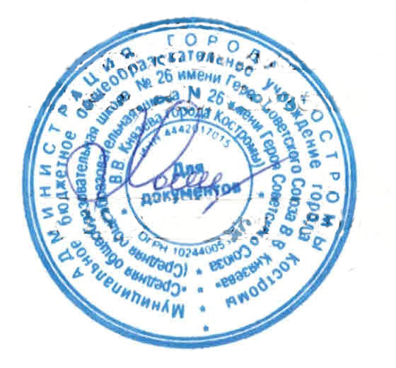
Рассмотрено Утверждаю
на заседании педагогического Директор Средней
совета школы № 26 общеобразовательной школы № 26 имени
протокол № 2 от 27.12.2013 Героя Советского Союза В.В. Князева
Т.А. Холмова
Приказ № 146/2 от 27.12.2013

ПОЛОЖЕНИЕ
о коллегиальных органах управления
Средней общеобразовательной школы № 26
имени Героя Советского Союза В.В. Князева

1. Настоящее положение разработано в соответствии с Гражданским кодексом РФ, с статьей 26 Федерального Закона «Об образовании в Российской Федерации» от 23.12.2012 г. № 273-ФЗ, Устава муниципального бюджетного образовательного учреждения города Костромы «Средняя общеобразовательная школа №1» (далее –Школы).
2. Настоящее положение устанавливает порядок создания, организации работы, принятия и исполнения решений коллегиальными органами управления Школой.
3. Управление Школой осуществляется на основе сочетания принципов единоначалия и коллегиальности.
4. Единоличным исполнительным органом Школы является директор, который осуществляет текущее руководство образовательной организацией.
5. Коллегиальные органы управления создаются в целях учета мнения учащихся, родителей (законных представителей), педагогических работников по вопросам управления Школой и принятия локальных нормативных актов, затрагивающих права и законные интересы этих лиц.
6. К коллегиальным органам управления Школой относятся:
- Общее собрание коллектива
- Педагогический совет
- Управляющий совет
- Попечительский совет
- Родительский комитет
- Совет старшеклассников
7. Коллегиальные органы управления имеют возможность выступления от имени Школы.
8. Общее собрание коллектива собирается по мере необходимости, но не реже 1 раза в год.
8.1. Инициатором созыва Общего собрания может быть Учредитель, директор Школы, Управляющий совет, первичная профсоюзная организация или не менее одной трети работников Школы.
8.2. Общее собрание коллектива вправе принимать решения, если на нем присутствует более половины работников. Решение Общего собрания коллектива считается принятым, если за него проголосовало не менее половины работников, присутствующих на собрании.
8.3. Общее собрание коллектива Школы;
- Избирает представителей в комиссию по трудовым спорам;
- Определяет первичную профсоюзную организацию, которой поручает формирование представительного органа на переговорах с работодателем при заключении коллективного договора, если ни одна из первичных профсоюзных организаций не объединяет более половины работников Школы;
- Утверждает коллективные требования к работодателю;
- Принимает решение об объявлении забастовки;
- Делегирует представителей трудового коллектива в Управляющий совет Школы;
- Принимает Устав Школы, изменения к нему, новую редакцию Устава.
9. Общее руководство Школой осуществляет Управляющий совет.
9.1. Управляющий совет избирается сроком на три года и состоит из представителей учащихся II и III ступеней, их родителей (законных представителей), представителей коллектива Учреждения. В состав совета входит по должности директор Образовательной организации, который не может быть председателем Совета.
9.2. К компетенции Управляющего совета относится:
- Созыв общей конференции коллектива Школы;
- Разработка программы развития Школы;
- Согласование выбора учебников из числа рекомендованных (допущенных) Министерством образования и науки Российской Федерации;
- Заслушивание отчета директора Школы по итогам учебного и финансового года;
- Организация общественного контроля охраны здоровья участников образовательного процесса, безопасными условиями его осуществления;
- Оказание практической помощи администрации Школы в установлении функциональных связей с учреждениями культуры и спорта для организации досуга обучающихся.
10. Попечительский совет является добровольным объединением родителей (законных представителей) обучающихся. Попечительский совет принимает меры по укреплению материально-технической и учебно-методической базы, привлечения дополнительных источников финансирования, улучшение организации учебно-воспитательного процесса, стимулирования творческого труда педагогических работников.
11. В целях развития и совершенствования учебно-воспитательного процесса, повышения профессионального мастерства и творческого роста учителей в Школе действует Педагогический совет, объединяющий педагогических работников образовательной организации.
11.1. Педагогический совет под председательством директора Школы:
- Обсуждает и производит выбор различных вариантов содержания образования, форм, методов учебно-воспитательного процесса и способов их реализации;
- Организует работу по повышению квалификации педагогических работников, развитию их творческих инициатив;
- Принимает решение о проведении в данном календарном году промежуточной аттестации;
- Принимает решение о переводе учащихся в следующий класс, а также по согласованию с родителями (законными представителями) учащегося его оставлении на повторное обучение в том же классе или продолжении обучения в форме семейного образования;
- Принимает решение о награждении выпускников похвальной грамотой «За особые успехи в изучении отдельных предметов»;
- Принимает решение об исключении учащихся из Учреждения;
- Обсуждает годовой календарный учебный график;
- Делегирует представителей педагогического коллектива в Управляющий совет Школы;
- Определяет список учебников в соответствии с утвержденным федеральным перечнем учебников, рекомендованных или допущенных к использованию в образовательном процессе, а также учебных пособий, допущенных к использованию в образовательном процессе.
11.2. Педагогический совет созывается директором по необходимости, но не реже 6 раз в год. Внеочередные заседания педагогического совета проводятся по требованию не менее трети педагогических работников Школы.
11.3. Заседание Педагогического совета правомочно принимать решения, если на его заседании присутствовало не менее двух третей педагогических работников Школы. Решение считается принятым, если за него проголосовало более половины присутствующих педагогов. Решения Педагогического совета реализуются приказами директора Школы.
12. Родительский комитет класса избирается общим собранием родителей класса в составе председателя и 2–4 членов.
12.1. Родительский комитет организует помощь:
• в укреплении связей педагогического коллектива с родителями учащихся и общественностью;
• организации питания;
• привлечении родителей к непосредственному участию в воспитательной работе со школьниками во внеучебное время;
• работе по профориентации учащихся;
• осуществлении контроля за выполнением Устава школы, за углубленным изучением отдельных предметов учащимися;
• организации и проведении собраний, докладов, лекций для родителей, бесед по обмену опытом семейного воспитания;
• осуществлении мероприятий по укреплению хозяйственной и учебно-материальной базы школы, благоустройству и созданию в ней нормальных санитарно-гигиенических условий;
• проведении оздоровительных и культурно-массовых мероприятий с учащимися в период каникул.
13.2. Родительский комитет класса вправе принимать свои решения при наличии на заседании не менее 2-3 его членов.
13.3. Родительский комитет класса отчитывается о своей работе перед родительским собранием класса.
14. Совет старшеклассников:
- Представляет интересы учащихся в процессе управления Учреждением.
- Поддерживает и развивает инициативу учащихся в жизни коллектива Учреждения.
- Реализует и защищает права учащихся.
- Организует взаимодействие с органами самоуправления Учреждения по вопросам организации массовых воспитательных мероприятий.
14.1. Совет формируется на выборной основе сроком на один год.
14.2. Состав совета формируется учащимися 8-11-х классов путем прямых выборов из числа выдвинутых кандидатур (по одному представителю от класса). В Совет кооптируется педагог (заместитель директора, педагогический работник, социальный педагог и др.) для оказания педагогической помощи в деятельности совета.

